GA1-220501092-AA5-EV02

Informe de Evaluación de los Requerimientos

JOSE DAVID GAVIRIA MENA

CARLOS ANDRÉS BENITEZ

MIGUEL ANGEL BORJA GALLEGO

JONATHAN JESÚS CHIQUITO SANCHEZ

ANALISIS Y DESARROLLO DE SOFTWARE

2694526

SERVICIO NACIONAL DE APRENDIZAJE

SENA

2023

INTRODUCCIÓN

En este documento se busca abordar la implementación de los Mockups o maquetaciones del proyecto de software, le realizaremos los mockups a los diferentes requisitos funcionales con los que cuenta la página web que estamos realizando como proyecto académico.

|  |  |
| --- | --- |
| Historias  De Usuario | Descripción |
| HU1 | Me interesa visitar la página. |
| HU2 | Como usuario de la Página me gustaría tener un perfil que permita ver mis acciones (REGISTRO) |
| HU3 | Como usuario de la Página, deseó poder  autenticarme (LOGIN) para garantizar que hay  confidencialidad en los datos. |
| HU4 | Como Usuario de la página me gustaría ver los productos de una manera ordenada con opción de ver por categoría |

|  |  |
| --- | --- |
| **FORMATO DE CASO DE PRUEBA** #1 | |
| Objetivo de caso de prueba | Ingreso de usuario a la pagina |
| Identificador | CP1 |
| Nombre o identificador de requisitos | HU1 |
| Precondiciones | El usuario debe tener un dispositivo |
| **Pasos** | **Resultados esperados** |
| 1. Ingreso de usuario a la página. | 1. Que le permita ingresar a la página. |

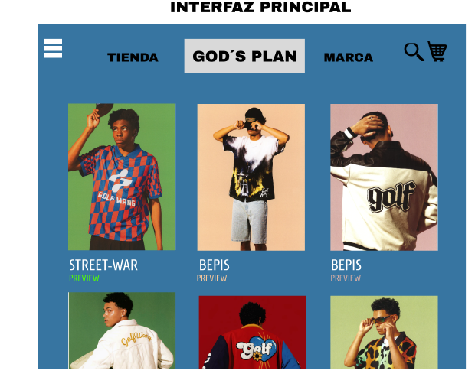

|  |  |
| --- | --- |
| **FORMATO DE CASO DE PRUEBA** #2 | |
| Objetico de caso de prueba | Perfil de usuario |
| Identificador | CP2 |
| Nombre o identificador de requisitos | HU2 |
| Precondiciones | Debes tener un registro |
| **Pasos** | **Resultados esperados** |
| 1.Registrarse | 1.Que permita registrara al usuario |
| 2.Iniciar sesión | 2.Que los datos se carguen en la base de datos adecuadamente |

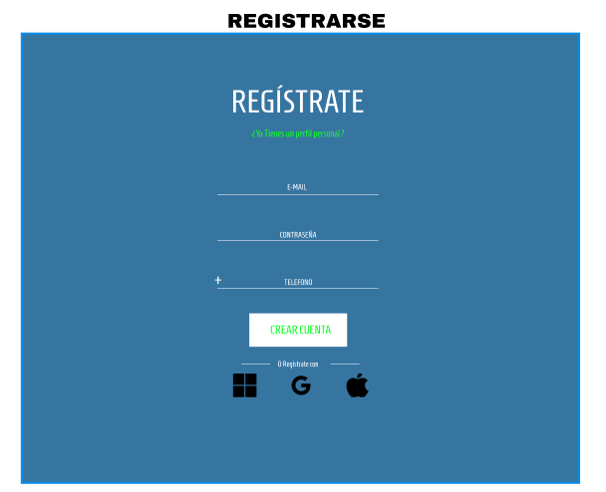

#3

|  |  |
| --- | --- |
| **FORMATO DE CASO DE PRUEBA** | |
| Objetico de caso de prueba | Autentificación de datos del usuario |
| Identificador | CP3 |
| Nombre o identificador de requisitos | HU3 |
| Precondiciones | Finalizar el proceso de registro |
| Pasos | Resultados esperados |
| 1.Recibir el mensaje de confirmación. | 1.Permitir confirmar el registro |
| 2.Iniciar sesión. | 2.Permitir ingresar al usuario terminando así el proceso de guardar los datos en la base **dedatos**. |

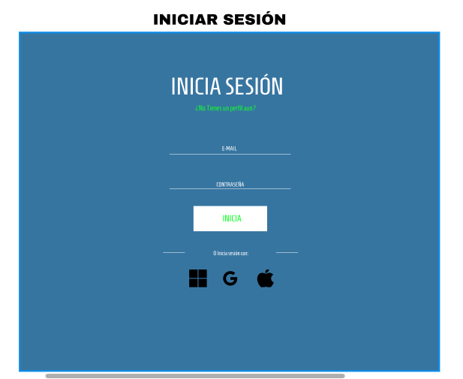

#4

|  |  |
| --- | --- |
| **FORMATO DE CASO DE PRUEBA** | |
| Objetico de caso de prueba | Página ordenada/productos |
| Identificador | CP4 |
| Nombre o identificador de requisitos | HU4 |
| Precondiciones | Ingresar a la pagina |
| Pasos | Resultados esperados |
| 1. Ingresar a la pagina | 1.poder ingresar y ver los productos |
| 1. Ir a categorías | 2.ver los productos por categorías y ordenados |

